浙江大学城市学院
软件工程项目计划书
微信套圈小游戏

项目名称 基于微信的休闲小游戏
组长 陈帆
组员 张荣阳、赵伟宏
小组号 G07
专业班级 软件工程1601
指导老师 杨枨

日期 | 版本 | 说明 | 作者
2018.3.18 | 0.1 | 创建 | 全体成员
2018.3.24 | 0.2 | 改变文档结构 | 张荣阳
版本号：0.2

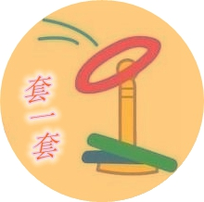

目录
1.引言 3
1.1编写目的 3
1.2背景 3
1.3定义 3
1.4参考资料 3
1.5标准 3
2.项目概述 4
2.1工作内容 4
2.1.1项目产品简介 4
2.1.2项目服务对象 4
2.1.3项目满足服务对象的需求 4
2.1.4项目批准者及批准时间 4
2.2 项目边界（项目经理应该掌管的边界） 4
2.2.1内部 4
2.2.2外部 4
2.2.3存在的风险 4
2.3参加人员 4
2.3.1 组织分解结构（暂定） 5
2.3.2 各职位任务及分配原因（特长） 5
2.4产品及成果 5
2.5验收标准 5
2.6完成项目的期限 5
2.7审批 5
3. 需求分析 6
3.4需求分析 6
4.实施计划 7
4.1开发过程 7
4.2任务分工 7
4.3接口人员 7
4.4进度 7
4.5预算 9
4.6关键问题 9
5.支持条件 10
5.1计算机系统支持 10
5.2用户工作 10
5.3外部提供条件 11
6.专题计划要点 12
6.1开发人员学习计划 12
6.2测试 12
6.3质量保证 12
6.4人员配置 12

1.引言

1.1编写目的
信息化快速发展，手机在社会中扮演的角色越来越多，更有甚者不可或缺。作为软件工程的后辈应该向前辈看齐，学习前辈优秀的东西，发展为自己的。

1.2背景
微信小程序是腾讯1月9日推出的一种无需下载即可使用的应用。用户只要搜一搜或者扫一扫即可打开应用。 微信小程序进一步扩展了二维码的能力。用户通过扫一扫或者搜一下即可打开应用，它实现了应用“触手可及”的梦想 。安装 / 卸载 / 使用小程序，就像关注 / 取关 / 进入公众号一样简单；你用完就可以走，不用担心装个 app 占你空间。

1.3定义
套一套是我们暂时为其取的名字，与游戏方式息息相关

1.4参考资料
[1]极客学院.HTML5游戏开发案例教程.人民邮电出版社
[2]明日科技.JavaScript从入门到精通.清华大学出版社
[3]（美）Jhon David Dionisio Ray Toal.图灵程序设计丛书-JavaScrip程序设计.人民邮电出版社.2016
[4]（美）Makzan .HTML5游戏开发实战.机械工业出版社.2012
[5](美)David Geary . HTML5 2d游戏编程核心技术.机械工业出版社.2016
[6]

1.5标准

2.项目概述

2.1工作内容
学习制作微信小程序游戏将自己的想法付诸于实践，然后利用所学的软件工程相关知识让其臻于完美。

2.1.1项目产品简介
一块风格清新的背景，随机分布着各种表情欠揍的物品。靠近操作者的屏幕一端有一个可移动的弹射装置，长按可以发射套圈，根据按压时长确定发射距离。套中物品可以继续，若没有套中则该局结束。然后可以继续加入游戏，先前套中的物品会保存下来进入收集系统，达到一定数量或者集齐一定范围会有成就称号什么的

2.1.2项目服务对象
暂定微信用户（初衷）或者安卓手机用户

2.1.3项目满足服务对象的需求

2.1.4项目批准者及批准时间
杨枨老师

2.2 项目边界（项目经理应该掌管的边界）

2.2.1内部
三名项目组成员

2.2.2外部

2.2.3存在的风险

2.3参加人员
第七组全体成员。

2.3.1 组织分解结构（暂定）
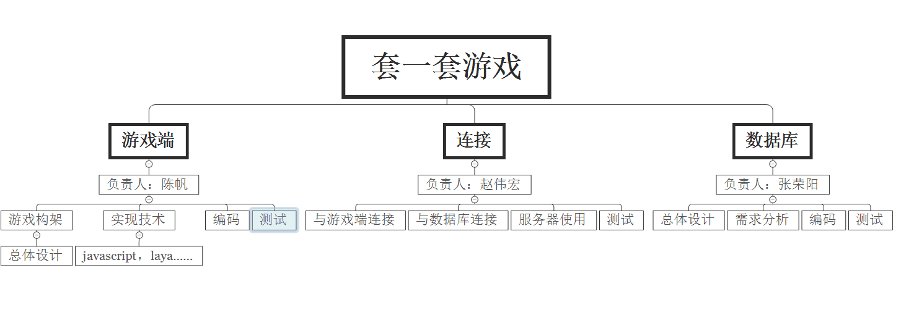
补充：优先完成的人员加入其他任务，javascript为所有人都要学习的。

2.3.2 各职位任务及分配原因（特长）
根据民主选择

2.4产品及成果
玩套圈小游戏的人达到一定数量

2.5验收标准
发布到微信并可以正确地运行，基本达到设计效果。

2.6完成项目的期限
2018.06.15

2.7审批
杨枨老师

3. 需求分析

3.4需求分析
随着智能时代的来临，碎片化不可避免地出现在我们的生活中。我们设计这款游戏可以使用户在碎片化的时间里进行放松和娱乐。同时兼具社交层面的互动，帮助人们加固人际关系。
- 功能需求：收集系统，排名系统
- 性能需求：能够使用微信的手机
- 可靠性和可用性需求：暂无
- 出错处理需求：暂无
- 接口需求：微信小程序提供的对应接口
- 约束：暂无
- 逆向需求：暂无
- 将来可能提出的要求：交易系统

4.实施计划

4.1开发过程
①、需求分析：帮助用户放松心情，同时为用户带来一定程度的社交活动。
②、规格说明：类似微信游戏“跳一跳”的轻量级游戏。
③、设计：为期3周的基础知识学习（包括javascrip、laya引擎、搞懂微信小程序与html5小游戏的区别、分析一个完整的微信小游戏源代码）。
④、编码：5周进行开发（包括搭好游戏结构、写出伪代码、多媒体素材的搜集与制作、编程等）。
⑤、综合测试：花费1周将游戏上传至微信进行测试，收集用户的反馈，并修改代码。
⑥、维护：后续的维护阶段（主要是对游戏中的元素进行更新）。

4.2任务分工
项目计划书主要负责人：张荣阳（组员进行辅助补充）
甘特图：陈帆（详细设计，每位成员必须有大体框架，即以5个里程碑建立的改良瀑布模型）
Git负责人：赵伟宏（主管并且负责教会其他组员）
会议记录：组内成员轮流负责

4.3接口人员

4.4进度
- 项目计划及ppt
- 项目计划修改
- 可行性分析报告
- 需求说明SRS,需求评审ppt
- 总体设计报告
- 详细设计报告
- 总体设计及详细设计修订
- 代码清单
- 系统测试报告
- 测试报告修订
- 项目总结报告，总评审ppt
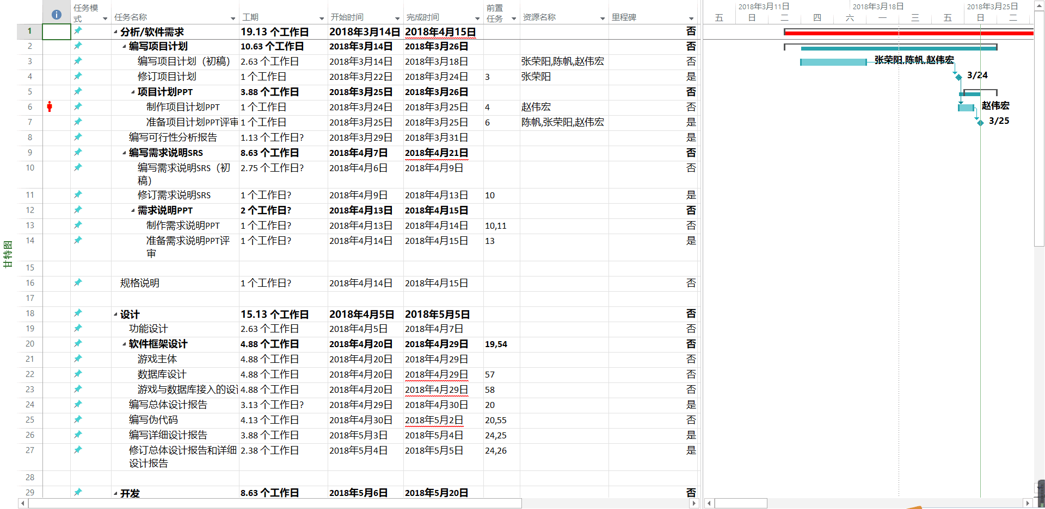
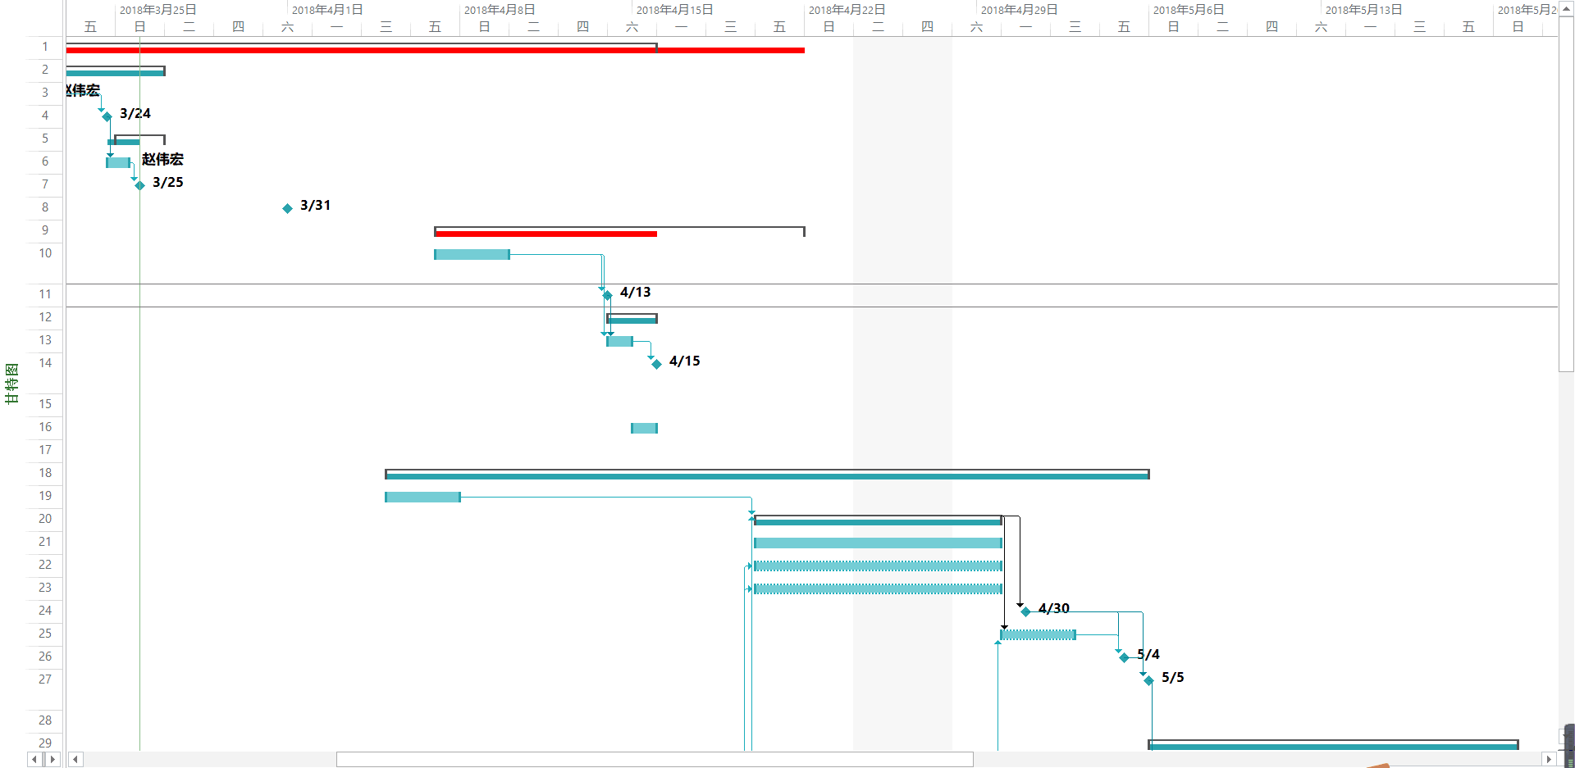

4.5预算
使用工具开源免费，书籍可以从图书馆借阅。需要学习一定程度关于引擎和游戏制作的知识，可能会自费报名网上课程。游戏中使用的一些素材可能需要购买版权。
预算200元。

4.6关键问题
选择适合的计算机语言，及需要的知识（暂定javascript和laya引擎）
框架的建立，测试标准

5.支持条件

5.1计算机系统支持
1：官方工具：https://mp.weixin.qq.com/debug/w ... tml?t=1476434678461
2：简易教程：https://mp.weixin.qq.com/debug/wxadoc/dev/?t=1476434677599
3：设计指南：https://mp.weixin.qq.com/debug/wxadoc/design/index.html
4：设计资源下载：https://mp.weixin.qq.com/debug/wxadoc/design/#资源下载
5：微信小程序公测接入指南：http://www.wxapp-union.com/portal.php?mod=view&amp;amp;aid=259
6：微信小程序支付文档：https://pay.weixin.qq.com/wiki/d ... pi.php?chapter=3_1#
7：新手入门宝典：http://www.wxapp-union.com/forum.php?mod=viewthread&amp;amp;tid=1989
8：免费视频：http://www.wxapp-union.com/forum.php?mod=forumdisplay&amp;amp;fid=37&amp;amp;filter=typeid&amp;amp;typeid=7
9：实战宝典：http://www.wxapp-union.com/special/solution.html
10：从注册到上线系列：http://www.wxapp-union.com/forum.php?mod=viewthread&amp;amp;tid=4375
11：精品合集：
微信小程序特殊效果合集第一期
微信小程序特殊效果合集第二期
微信小程序优秀教程及文章合集第一期
12：腾讯课堂：https://ke.qq.com/course/247198
13：laya引擎技术文档：https://ldc.layabox.com/doc/?nav=zh-as-0-3-0
14：laya引擎示例：https://layaair.ldc.layabox.com/demo/?category=2d&group=Sprite&name=DisplayImage

5.2用户工作
微信上即可使用（或者安卓app）

5.3外部提供条件
老师和学长的帮助、完善的技术文档和丰富的实例。

6.专题计划要点

6.1开发人员学习计划
HTML5
Javascript
Laya引擎
Adobe Photoshop
Adobe Audition

6.2测试
选取一定数量人员参与游戏内测，根据内测玩家的反馈进一步修改。

6.3质量保证

6.4人员配置
详见2.3，4.2任务分工
补充

